**Windows Prozessverwaltung**

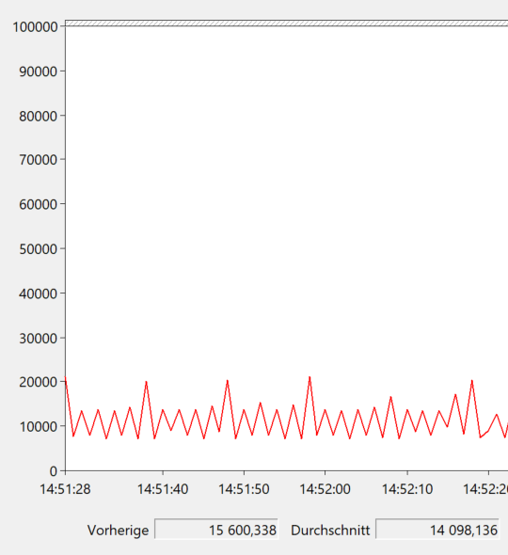**Kontextwechsel mit wenigen Prozessen:**

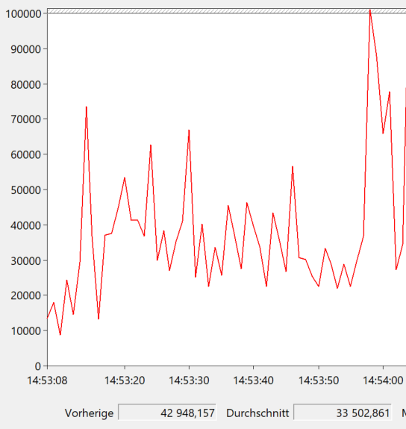**Kontextwechsel mit vielen Prozessen:**

Die Anzahl an Kontextwechsel pro Sekunde wird umso mehr Programmen offen ebenfalls mehr.

Dabei fällt auf, dass vor allem das Starten eines Programmes wie Photoshop viele Kontextwechsel entstehen, kurz danach fallen jedoch dann die Kontextwechsel auch direkt wieder etwas.

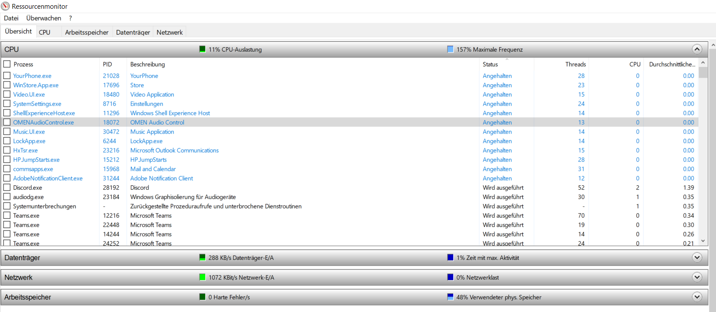**Prozesse in Windows anhalten:**

Unter dem Windows Ressourcenmonitor ist es möglich alle laufenden und angehaltenen Prozesse zu sehen. Mit einem rechten Mausklick auf einem Prozess kann dieser Angehalten werden.